
МИНОБРНАУКИ РОССИИ
федеральное государственное бюджетное образовательное учреждение
высшего образования
«Московский государственный технологический университет «СТАНКИН»
(ФГБОУ ВО «МГТУ «СТАНКИН»)

Институт  информационных  технологий | Кафедра  Информационных систем

Отчет по лабораторной работе №1.2.
по дисциплине «Веб-программирование»
на тему «Язык разметки гипертекстов HTML. Каскадные таблицы стилей (CSS)»

Студент  группы ИДБ-19-07 | Амяго А. М.
Преподаватель | Адамова Ю. С.

Москва, 2021 г.
Создание сайта
Ниже приведен код сайта с комментариями:
<!DOCTYPE html> /*Определяет тип документа*/
<html> /*Определяет корневой каталог HTML-документа*/
<head> /*Содержит метаданные/информацию для документа*/
<style> /*Определяет информацию о стиле для документа*/
* {
box-sizing: border-box; /*Определяет, как вычисляются ширина и высота элемента: должны ли они включать отступы и границы или нет*/
}
/*Определяет текст документа*/
body {
font-family: Arial; /*Задает семейство шрифтов для текста*/
padding: 10px; /*свойства заполнения*/
background: #f1f1f1; /*свойства фона*/
}

/* Определяет заголовок для документа или раздела */
.header {
padding: 30px;
text-align: center; /*Задает выравнивание текста по горизонтали*/
background: white;
}
/*Определяет заголовки HTML*/
.header h1 {
font-size: 50px; /*Определяет размер шрифта текста*/
}

/*Стиль верхней панели навигации*/
.topnav {
overflow: hidden; /*Указывает, что произойдет, если содержимое переполнит поле элемента*/
background-color: #333; /*Определяет цвет фона элемента*/
}

/* Стиль верхних навигационных ссылок */
.topnav a {
float: left; /*Указывает, должен ли элемент перемещаться влево, вправо или вообще не должен*/
display: block; /*Указывает, как должен отображаться определенный элемент HTML*/
color: #f2f2f2; /*Задает цвет текста*/
text-align: center;
padding: 14px 16px;
text-decoration: none; /*Определяет оформление, добавляемое в текст*/
}

/* Изменение цвета при наведении */
.topnav a:hover {
background-color: #ddd;
color: black;
}

/* Создание двух неравных столбцов */
/* Левая колонка */
.leftcolumn {
float: left;
width: 75%; /*Задает ширину элемента*/
}

/* Правая колонка */
.rightcolumn {
float: left;
width: 25%;
background-color: #f1f1f1;
padding-left: 20px;
}

/* Поддельное изображение */
.fakeimg {
background-color: #aaa;
width: 100%;
padding: 20px;
}

/* Добавляет эффект карточки для статей */
.card {
background-color: white;
padding: 20px;
margin-top: 20px; /*Задает верхнее поле элемента*/
}

/* Очистить платформу после столбцов */
.row:after {
content: ""; /*Используется с псевдоэлементами, чтобы вставить сгенерированный контент*/
display: table;
clear: both; /*Указывает, что должно произойти с элементом, который находится рядом с плавающим элементом*/
}

/* Нижний колонтитул */
.footer {
padding: 20px;
text-align: center;
background: #ddd;
margin-top: 20px;
}

/* Адаптивный макет - если ширина экрана меньше 800 пикселей, сделает так, чтобы два столбца располагались друг над другом, а не рядом друг с другом */
@media screen and (max-width: 800px) {
.leftcolumn, .rightcolumn {
width: 100%;
padding: 0;
}
}

/* Адаптивный макет - если ширина экрана меньше 400 пикселей, сделает так, чтобы навигационные ссылки располагались друг над другом, а не рядом друг с другом */
@media screen and (max-width: 400px) {
.topnav a {
float: none;
width: 100%;
}
}
</style>
</head>
<body>

<div class="header">
<h1>My Website</h1>
<p>Resize the browser window to see the effect.</p> /*Определяет абзац*/
</div>

<div class="topnav">
<a href="#">Link</a> /*Определяет гиперссылку*/
<a href="#">Link</a>
<a href="#">Link</a>
<a href="#" style="float:right">Link</a>
</div>

<div class="row">
<div class="leftcolumn">
<div class="card">
<h2>TITLE HEADING</h2>
<h5>Title description, Dec 7, 2017</h5>
<div class="fakeimg" style="height:200px;">Image</div>
<p>Some text..</p>
<p>Sunt in culpa qui officia deserunt mollit anim id est laborum consectetur adipiscing elit, sed do eiusmod tempor incididunt ut labore et dolore magna aliqua. Ut enim ad minim veniam, quis nostrud exercitation ullamco.</p>
</div>
<div class="card">
<h2>TITLE HEADING</h2>
<h5>Title description, Sep 2, 2017</h5>
<div class="fakeimg" style="height:200px;">Image</div>
<p>Some text..</p>
<p>Sunt in culpa qui officia deserunt mollit anim id est laborum consectetur adipiscing elit, sed do eiusmod tempor incididunt ut labore et dolore magna aliqua. Ut enim ad minim veniam, quis nostrud exercitation ullamco.</p>
</div>
</div>
<div class="rightcolumn">
<div class="card">
<h2>About Me</h2>
<div class="fakeimg" style="height:100px;">Image</div>
<p>Some text about me in culpa qui officia deserunt mollit anim..</p>
</div>
<div class="card">
<h3>Popular Post</h3>
<div class="fakeimg"><p>Image</p></div>
<div class="fakeimg"><p>Image</p></div>
<div class="fakeimg"><p>Image</p></div>
</div>
<div class="card">
<h3>Follow Me</h3>
<p>Some text..</p>
</div>
</div>
</div>

<div class="footer">
<h2>Footer</h2>
</div>

</body>
</html>
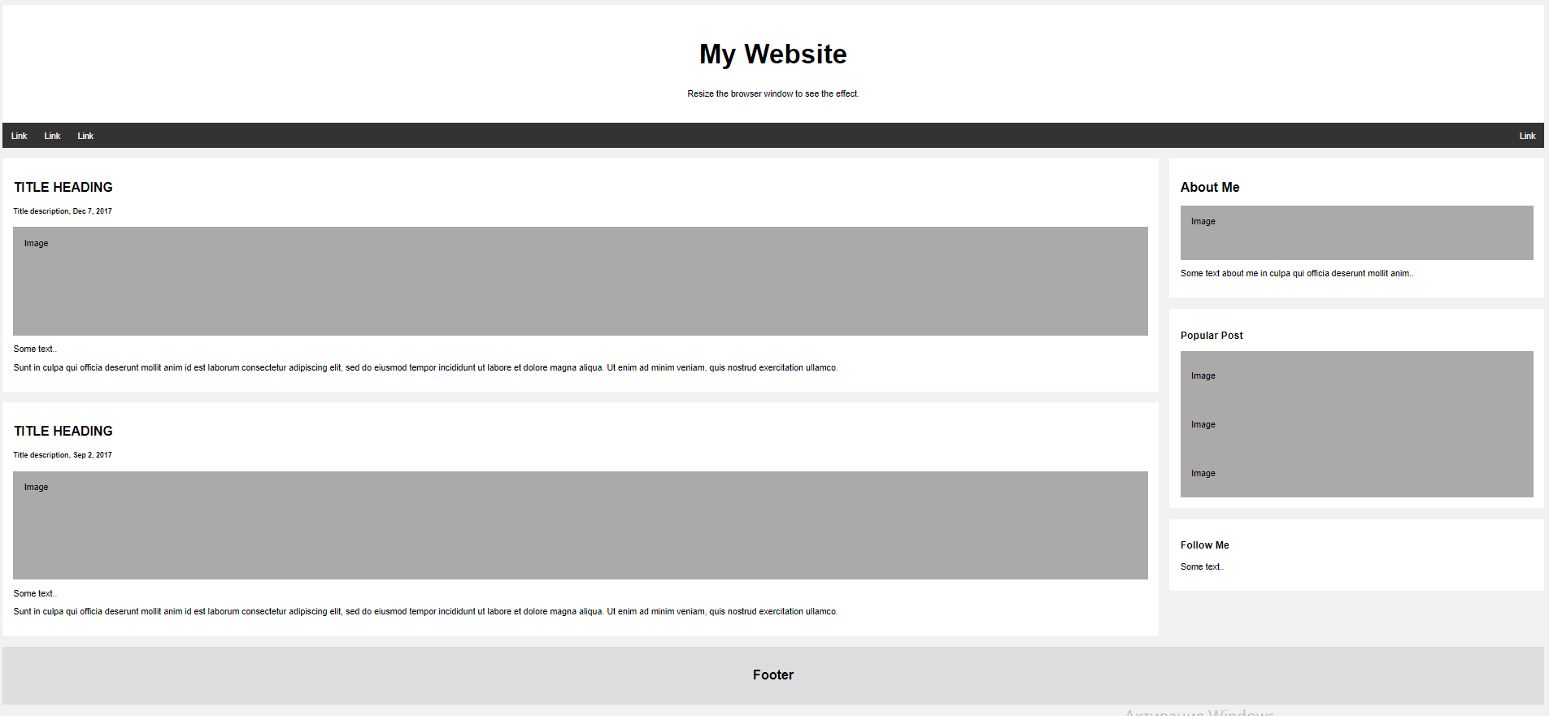
Работа сайта
Рис. 1. Работа сайта

